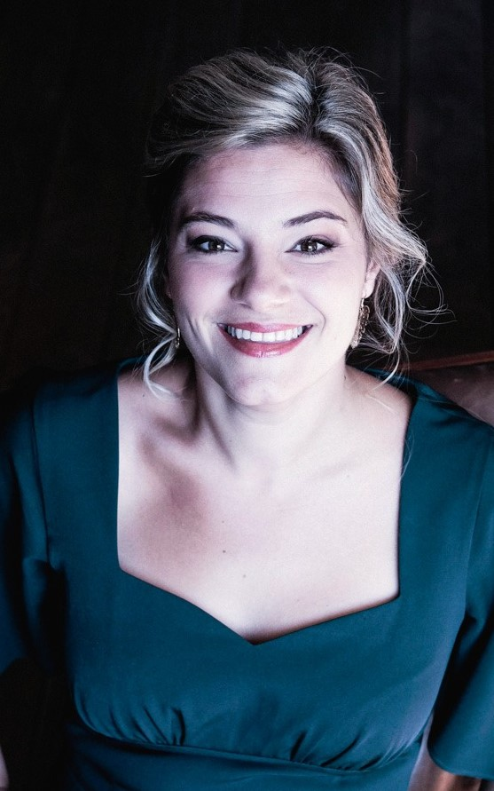
Elsa ROUX CHAMOUX
Mezzo – Soprano / Zwischen Fach
04/04/1994 (France)

Rôles Performés / Rôles prévus*
3ème Nymphe* Rusalka – Dvorak Theater Erfurt 2024
Rose* Lakmé – Delibes Opera National du Rhin Nov 2023
Rose Lakmé – Delibes Opera de Nice Sept 2023
Flora La Traviata – Verdi Festival Nuits Lyriques Marmande 2023
Mme Noé L’arche de Noé – Britten Opera de Nice 2023
Kilissa / Erste Erinys Orestes – Weingartner Theater Erfurt 2023
Dinah Trouble in Tahiti – Bernstein Opera National du Rhin 2022
L’Ecureuil/ La Bergère/La Chatte/ Le Pâtre L’Enfant et les Sortilèges – Ravel Opera National du Rhin 2022
Rosina Il Barbiere di Siviglia - Rossini Clonter Opera 2021
Angelina La Cenerentolina - Rossini Opera National du Rhin 2021
Hansel Hansel und Gretel - Humperdinck Opera National du Rhin 2020
La Regina/La Duchessa/La Vecchietta La Bella dormente nel bosco - Respighi Guildhall School Opera Course 2020
Dido Dido & Aeneas - Purcell Guildhall School Opera Course 2020
Sister Edgar The Angel Esmeralda - Paterson Création Mondiale à laGSMD 2020
Celia La Fedelta Premiata - Haydn Guildhall School Opera Course 2019
Romeo I Capuleti e I Montecchi - Bellini Goodenough College 2019
Ruggiero Alcina - Haendel Ensemble OrQuesta Opera 2019
Cherubino Le Nozze di Figaro - Mozart Manhattan Opera Studio 2017
Zerlina Don Giovanni - Mozart Pôle Lyrique d’Excellence 2017

Concours
2ème Prix, Prix du Public, Prix de l’Orchestre Concours de Mâcon Symphonie d’Automne (Mâcon, France) 2022
Prix du Meilleur Artiste International Lyricorégra Festival (Montréal, Canada) 2022
2ème Prix Concours International de Canari (Canari, Corse) 2022
2ème Prix Concours Grand Prix de la Voix (Cagnes sur Mer, France) 2022
1er Prix Jacques Offenbach Grand Prix (Bad Ems, Allemagne) 2022
Finaliste Vincerò World Singing Competition (Naples, Italie) 2021
2ème Grand Prix Concours International Georges Liccioni (Angers, France) 2021
3ème Prix Mezzo José Carreras Grand Prix Vocal Competition (Moscou, Russie) 2021
Prix Special Jury, Prix OFQJ, Prix Réseaux SociauxConcours International de Marmande (Marmande, France) 2020
Mady Mesplé, meilleur interprétation air en francais Concours International Bel Canto V.Bellini (Vendôme, France) 2019
1er Prix Susan Longfield Award (Guildhall School of Music, Londres) 2019
1er Prix moins 22ans IX International Competition « Renaissance » (Guymri, Armenie) 2017
1er Prix Llangollen International Musical Eisteddfod (Llangollen, Pays de Galles) 2016

Education /Master class & Académie
Promotion Brahms Académie Jaroussky La Seine Musicale, Paris 2023
Exzellenz Labor Oper Exzellenz Labor Oper Weikersheim 2023
Opera Studio Opera National du Rhin Strasbourg 2020-2022
Opera Course / Master en Performance Guildhall School of Music and Drama London 2017-2020
Masterclass A. Pieczonka, S. Degout, V.Kasarova, M. Walker, E. Wiens, S.D’oustrac, E. Kidd, S. Bullock, M. Pordoy, C.Immler

Concerts
Lauréate Cercle Richard Wagner Strasbourg, France 2023
Alto solo Passion de la Petite Fille aux Allumettes – D.Lang Eglise St Paul, Strasbourg, France 2021
Alto solo Requiem – Mozart Eglise Madeleine, Paris, France 2018

Chef d’orchestre Metteur en scène Langues parlées Autres
Dominic Wheeler Martin Lloyd-Evans Francais (Langue maternelle) Championne du Monde de Rink Hockey
Philip Sunderland Elaine Kidd Anglais (Fluent) (2012 au Brésil)
Vincent Monteil Stephen Barlow Italien (Intermédiaire) Licence en Management
Lionel Friend Julien Lamour Allemand (Débutant) (Université Paris Sud)
Aldo Salvagno Greg Eldridge
Abdiel Vazquez Sandra Pocceschi
Nicolas Chesneau Jean Philippe Delavault
Alphonse Cemin Le lab Clarac Deloeuil
Andrea Sanguineti Sinéad O’Neill
Alexander Prior Guy Montavon

